Лига Сибири. I тур
Редакторы: Анвар Мухаметкалиев, Максим Мерзляков, Тимофей Бобыльков
Тимофей Бобыльков благодарит за помощь в подготовке вопросов Максима Мерзлякова, Анвара Мухаметкалиева, Сергея Терентьева, Михаила Комиссарова, Александра Сердюкова, Рахматуллу Ове́зова, Максима Лаврентьева, Екатерину Виноградову, Роберта Ро́скама, Андрея Шинкаре́нко, Максима Зара́ника, Майю Тепловóдскую, Дарью Долги́х, Яну Азриэль, Ивана Киселева, Даниила Уди́мова, Алену Дудкину, Илью Орлова, Илью Матяшина, Марию Колядину, Павла Тарасова, Микаэла Сарки́сова
Максим Мерзляков благодарит за тестирование вопросов и ценные замечания Владимира Бро́йду, Дарию́ и Чинги́за Жылкыба́евых, Диану Ильягу́еву, Анастасию Кали́нину, Александра Коробе́йникова, Александра Кругло́ва, Сергея Кру́пника, Жанну Подоля́к, Николая По́рцеля, Тимура Сайфу́ллина, Александра Сиде́нко, Марию Смирно́ву, Антона Тилипма́на и Валерия Юдачёва.
Анвар Мухаметкалиев благодарит за тестирование и ценные замечания: Дени́са Галиакбе́рова, Ната́лью Ко́мар, Алекса́ндра Коробе́йникова, Макси́ма Мерзляко́ва, И́горя Пя́това, Серге́я Тере́нтьева, Наи́ля Фару́кшина и Серафи́ма Шиба́нова.

Первый тур
Редакторы: Анвар Мухаметкалиев, Максим Мерзляков, Тимофей Бобыльков

Вопрос 1
Разработчики игры "Призрак Цусимы" решили не использовать привычную игровую навигацию. Природа сама подсказывает игроку направление, отчего ОН всегда ТАКОЙ. Ответьте двумя словами: что мы заменили словами ТАКОЙ ОН?
Ответ: Попутный ветер
Комментарий: В игре главный герой самурай противостоит монголам, напавшим на остров Цусима, и остров сам словно помогает герою идти к цели. Обычно навигация в играх устроена с помощью мини-карты или компаса, но здесь направление указывает природа, в частности – ветер. Совпадающее с курсом корабля направление ветра называют попутным. Автор желает командам попутного ветра в новом сезоне Лиги Сибири.
Источники: видеоигра “Ghost of Tsushima”
Автор: Тимофей Бобыльков

Вопрос 2
Владимир Зи́сман шутит, что если бы некие насекомые узнали о романе под названием «ОН», то сразу поняли бы, что там рассказывается о счастливце, который возвращается домой после свидания. Ответьте тремя словами: кто ОН?
Ответ: всадник без головы.
Зачёт: точный ответ.
Комментарий: упомянутые насекомые — богомолы.
Источники: В. Зисман. Занимательная музыкология для взрослых; https://tinyurl.com/4kmnsv3a
Автор: Максим Мерзляков

Вопрос 3
Советская рок-группа «Дети» не баловала поклонников музыкальным разнообразием. ОНИ в одной из песен группы сравнивались с Ле́ниным, Э́нгельсом и Марксом. Назовите ИХ двумя словами.
Ответ: три аккорда.
Зачёт: точный ответ.
Комментарий: по мнению героя песни, для настоящего рокера трёх аккордов достаточно, как для любого советского человека достаточно трёх великих мыслителей.
Источники: 1. https://ru.wikipedia.org/wiki/Дети_(группа)
2. https://tinyurl.com/3rxwan4u
Автор: Максим Мерзляков

Вопрос 4
Раздаточный материал (изображение):
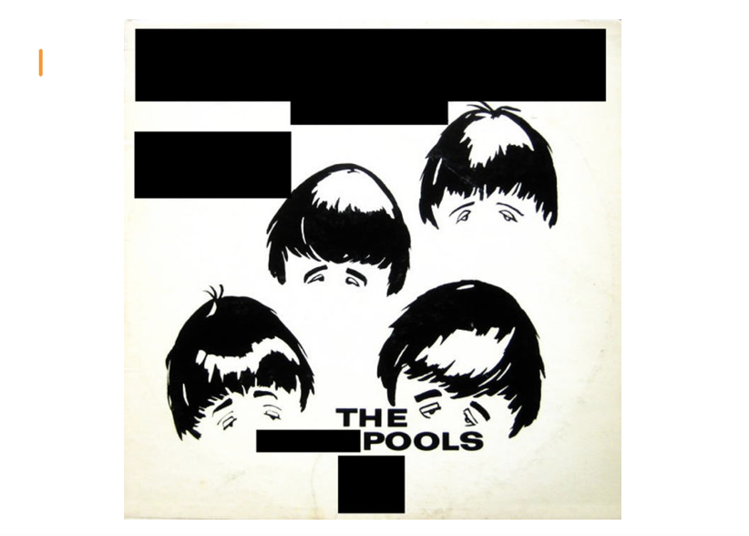
Перед вами обложка альбома малоизвестной американской группы, вышедшего в середине 60-х. Какие пять букв мы закрыли в названии группы на обложке?
Ответ: Liver [ли́вэр].
Зачёт: Ливер
Комментарий: в разгар «би́тломании» многие ле́йблы всеми силами пытались нажиться на этом фено́мене. На одних прилавках вместе с альбомами The Beatles [зэ битлз] выставлялись альбомы групп-подражателей, внешне оформленные в похожем стиле и имеющие цепляющие глаз названия. На раздаточном материале вы видите альбом группы The Liverpools [зэ ли́вэрпулс] под названием Beatle Mania! In The USA [битл мэ́ниа ин зэ ю эс эй], на котором можно было услышать каверы на хиты «ливерпульской четвёрки».
Источники: https://www.discogs.com/master/442775-The-Liverpools-Beatle-Mania-In-The-USA
Автор: Анвар Мухаметкалиев

Вопрос 5
По-казахски слово «друзья» звучит как «доста́р». Логотип одной алмати́нской кофейни, позиционирующей себя как место встречи друзей, состоит из трёх элементов. Мы не просим вас назвать первые два элемента. Нарисуйте на ответном бланке третий элемент.
Ответ: на бланке должна быть нарисована звёздочка.
Комментарий: на логотипе кофейни DoStar [доста́р] после английских букв D [ди] и O [о́у] можно увидеть изображение звезды – по-английски Star [стар].
Источники: https://dostarcoffee.kz/
Автор: Анвар Мухаметкалиев

Вопрос 6
Рассказывая о причинах разрыва 1914 года, искусствовед заявил, что Пика́ссо — это ПРОПУСК. Можно сказать, что ПРОПУСК — это развод. Заполните ПРОПУСК.
Ответ: антибра́к
Зачёт: брак наоборот, Брак наоборот.
Комментарий: по мнению искусствоведа, основоположники кубизма Жорж Брак и Па́бло Пикассо были настолько непохожи, что казались противоположностями друг друга, и в конце концов не смогли ужиться.
Источники: Д. Барнс. Открой глаза; https://tinyurl.com/3ka3n8fh
Автор: Максим Мерзляков

Вопрос 7
Раздаточный материал (изображение):

“Время умирать” – рекламный слоган, придуманный героем романа Виктора Пелевина для предприятия братьев Дебирсян. В слогане мы заменили несколько слов двумя. Восстановите этот слоган.
Ответ: Бриллианты это не навсегда
Зачёт: Бриллианты не навсегда, Diamonds are not forever [Даймондс ар нот форевер], Бриллианты никогда, Бриллианты временно
Комментарий: Фамилия братьев Дебирсян отсылает к знаменитой корпорации “DeBeers” [Де Бирс], которая является крупнейшим производителем алмазов и бриллиантов. “Время умирать” – инвертированный подзаголовок последнего на сегодня фильма о Джеймсе Бонде “007: Не время умирать”. Слоган DeBeers [Де Бирс] – “Бриллианты это навсегда”. В ответе вам тоже нужно было инвертировать подзаголовок фильма бондианы. По задумке героя, любые материальные блага актуальны до тех пор, пока мы живем, а после для нас их уже не существует.
Источники: 1. https://ru.wikipedia.org/wiki/De_Beers
2. Виктор Пелевин “Generation П”
3. https://ru.wikipedia.org/wiki/Не_время_умирать
4. https://ru.wikipedia.org/wiki/Бриллианты_навсегда
Автор: Игорь Ломовацкий

Вопрос 8
Однажды Лора́н Матте́л продал часы за крупную сумму наличных, однако вскоре неприятно удивился. Дело в том, что покупатель был ИМ. Какой фильм середины 2000-х рассказывает о вражде ИХ?
Ответ: «Прести́ж».
Зачёт: The Prestige.
Комментарий: ОН – иллюзионист. На объявление Матте́ла в интернете откликнулся некий человек, представившийся как Ма́риус. «Мариус» пришёл домой к Маттелу, дал тому пересчитать деньги в конверте, после чего попросил конверт обратно, чтобы перетянуть его резинкой для удобства. Именно в этот момент «Мариус» отвлёк внимание Маттела и поменял конверт с деньгами на точно такой же конверт с купонами. Фильм Кри́стофера Но́лана является экранизацией одноимённого романа Кри́стофера При́ста.
Источники: 1. https://www.cbc.ca/news/canada/montreal/magician-theft-rolex-1.7156871
2. https://en.wikipedia.org/wiki/The_Prestige_(film)
Автор: Анвар Мухаметкалиев

Вопрос 9
В одном произведении на вопрос, проверяющий эрудицию, герой, вспоминая, произнёс: "Мама всегда запрещала мне, юному следопыту, узнавать...". Ответьте двумя словами: что?
Ответ: Названия планет
Зачёт: Наименования планет
Назачет: Порядок планет
Комментарий: Фраза является мнемоникой. Первые буквы фразы совпадают с первыми буквами названий планет Солнечной системы. В ответе вам нужно было продолжить мнемонику для Нептуна и Плутона. Строго говоря, после признания Плутона карликовой планетой мнемоника менее актуальна, но пожилой герой ее узнал скорее всего до 2006 года.
Источники: 1. Видеоигра “The Last of Us. Part II”
2. https://ru.wikipedia.org/wiki/Солнечная_система
Автор: Тимофей Бобыльков

Вопрос 10
Роман, приуроченный к выходу недавнего российского супергеройского фильма, получил подзаголовок “ВРАГ СОЛИ”. Подзаголовок упомянутого романа – это тоже ВРАГ СОЛИ. Какие два слова мы заменили в вопросе?
Ответ: Игра слов
Комментарий: Роман приурочен к выходу фильма “Майор Гром: Игра”. Автор романа подобрал похожий подзаголовок, одновременно отсылающий и к фильму, и к текстовому формату произведения. Двусмысленный заголовок тоже можно назвать игрой слов: с одной стороны его можно интерпретировать как литературный прием, а с другой, как отсылку к текстовому формату романа. “Враг соли” - анаграмма словосочетания “игра слов”. Анаграмма, кстати, тоже игра слов.
Источники: 1. “Майор Гром. Игра слов” https://bubble.ru/product/physical-hudojestvennyi-roman-maior-grom-igra-slov-kinooblojka
2. https://en.wikipedia.org/wiki/Word_play
Автор: Тимофей Бобыльков

Вопрос 11
Не сумев обыграть нидерландский футбольный клуб «Тве́нте», именитый «Манче́стер Юна́йтед» стал предметом многочисленных шуток. В одной из них говорится, что результат был предсказуем, ведь против «Твенте» играли всего… закончите шутку двумя словами.
Ответ: 11 человек.
Зачёт: 11 игроков; одиннадцать человек; одиннадцать игроков.
Комментарий: шутка обыгрывает созвучие названия клуба из одноимённого региона Нидерландов и английского слова twenty [тве́нти] – «двадцать».
Источники: 1. https://www.reddit.com/r/soccer/comments/1fpf0cg/comment/lox5tp6/
2. https://www.reddit.com/r/soccer/comments/1fpf0cg/comment/lox12jr/
3. https://en.wikipedia.org/wiki/Twente
4. https://ru.wikipedia.org/wiki/Тубанты
Автор: Анвар Мухаметкалиев

Вопрос 12
Однажды писательница Дже́нис Макла́уд помогла незнакомой женщине донести воду для цветов, а та рассказала ей историю своей любви. Дженис забыла спросить имя собеседницы и пыталась ещё раз встретиться с ней, но безуспешно. Впрочем, вернувшись на то же место спустя некоторое время, Дженис узнала имя женщины, прочитав его… где?
Ответ: на надгробии.
Зачёт: на могиле; на могильное плите; другие синонимичные ответы.
Комментарий: прогуливаясь по кладбищу Пер-Лаше́з, Маклауд помогла пожилой женщине донести воду для цветов на могиле мужа. Женщина поведала писательнице, что они с мужем сбежали из Польши во время Второй мировой войны и прожили долгую и счастливую жизнь в Париже. Осознав, что она не расслышала имя собеседницы, Маклауд несколько раз возвращалась на то же место в надежде снова встретить старушку. Когда писательница в очередной раз пришла к той же могиле, обычно ухоженные цветы уже были давно завядшими, а рядом с именем мужа было написано имя той самой собеседницы, которая наконец обрела покой с любимым человеком.
Источники: J. MacLeod. Paris Letters. https://bookreadfree.com/512256/12579183
Автор: Анвар Мухаметкалиев

Второй тур
Редакторы: Анвар Мухаметкалиев, Максим Мерзляков, Тимофей Бобыльков

Вопрос 13
В этом вопросе слова «ТАКОЙ», «СЯКОЙ» и «ОН» — замены. По замечанию критика, герой романа «Лансело́т», который стремится постичь природу зла, находится в поисках не ТАКОГО, а СЯКОГО ЕГО. Какие два слова, начинающиеся одинаково, заменены словами «СЯКОЙ ОН»?
Ответ: греховный Граа́ль.
Зачёт: грешный Грааль, Грааль греха.
Комментарий: в отличие от своего тёзки — рыцаря Ланселота, искавшего Святой Грааль, — герой ищет Грааль греховный, открывающий знания о природе зла.
Источники: У. Перси. Ланселот; https://tinyurl.com/yek6ba3h
Автор: Максим Мерзляков

Вопрос 14
Мамлю́ки сочетали изучение военного дела и основ мусульманской веры. В 1250 году после победы над французами хронист ибн Васи́ль назвал мамлюков ИКСАМИ ислама. То, как с ИКСАМИ поступили позже, объясняют нуждой в деньгах. Кто такие ИКСЫ?
Ответ: тамплие́ры
Зачёт: в любом числе и падеже.
Комментарий: тамплиеры — духовно-рыцарский орден, члены которого тоже были искусны в военном деле и сведущи в вере. В начале четырнадцатого века король Франции Филипп Четвёртый инициировал преследование тамплиеров по надуманным обвинениям, поскольку крупно задолжал очень богатому ордену и не хотел платить.
Источники: 1. История крестовых походов (сборник); https://tinyurl.com/28v8ytyn
2. https://ru.wikipedia.org/wiki/Тамплиеры
Автор: Максим Мерзляков

Вопрос 15
В США высказывались опасения, что призывники, вернувшиеся с Первой мировой, бросят свой родной дом. Одна из песен тех лет называется: "Как ты собираешься удержать их на ферме, после того как они умерли?"
Какие два слова мы заменили одним в названии песни?
Ответ: Увидели Париж
Зачёт: Видели Париж
Комментарий: В тексте песни подчеркивается обеспокоенность тем, что солдаты не захотят возвращаться на свои семейные фермы после знакомства с жизнью европейского города и высокой культурой Парижа во время Первой мировой войны. Замена обусловлена известной фразой Ильи Эренбурга “Увидеть Париж и умереть”.
Источники: 1. How You Gonna Keep 'Em Down on the Farm? - Judy Garland
2. https://en.wikipedia.org/wiki/How_Ya_Gonna_Keep_'em_Down_on_the_Farm_(After_They've_Seen_Paree)?
3. https://www.shkolazhizni.ru/culture/articles/58899/
Автор: Игорь Ломовацкий

Вопрос 16
В преддверии Олимпиады в Париже прошёл необычный забег, бо́льшая часть участников которого была одета в белый верх и чёрный низ. На старте каждый участник получил круасса́н, воду и кофе. Ответьте словом с одинаковыми гласными, какой предмет являлся обязательным для участников забега.
Ответ: подно́с
Комментарий: согласно правилам необычной гонки, парижские официанты должны были не бежать, а передвигаться быстрым шагом; нести поднос только одной рукой и при этом не пролить ни капли воды и кофе, и не уронить круассан. Победитель среди мужчин преодолел дистанцию в два километра за 13 минут и 30 секунд, а победительница женского зачёта – за 14 минут и 12 секунд.
Источники: https://www.npr.org/2024/03/25/1240667647/paris-waiters-race-tradition-cafe-olympics
Автор: Анвар Мухаметкалиев

Вопрос 17
Одна статья, рассказывающая о забеге из предыдущего вопроса, называется «ПРОПУСК, но не слишком». Какое несклоняемое слово мы заменили словом ПРОПУСК?
Ответ: бистро́
Зачёт: bistro
Комментарий: как вы уже знаете, бежать по условиям гонки нельзя, но при этом нужно передвигаться как можно быстрее. Согласно популярной версии, название популярного во Франции типа заведений под названием бистро́ происходит от русского слова «быстро», которым захватившие Париж казаки́ поторапливали местных официантов.
Источники: 1. https://www.eaudeparis.fr/en/news/bistro-but-not-too-much-about-the-history-of-the-cafe-race
2. https://ru.wikipedia.org/wiki/Бистро
Автор: Анвар Мухаметкалиев

Вопрос 18
Раздаточный материал (изображение):

Виктор Топоро́в считал символичным, что из фамилии и имени Уо́кера Пе́рси, который написал «ПЕРВОГО», можно получить имя ВТОРОГО — ведь судьбы ПЕРВОГО и ВТОРОГО тесно связаны. Назовите ПЕРВОГО и ВТОРОГО.
Ответ: Лансело́т и Персива́ль.
Зачёт: в любом порядке; вместо Персиваля — Парсифа́ль, Парцифа́ль.
Комментарий: Уокер Перси — автор уже знакомого вам романа «Ланселот», а в его фамилии и имени легко найти имя Персиваля — ещё одного рыцаря Круглого стола.
Источники: У. Перси. Ланселот; https://tinyurl.com/yek6ba3h
Автор: Максим Мерзляков

Вопрос 19
По мнению одного автора, в описании полёта вальки́рий — Брунги́льды, Герхи́льды, Ортли́нды и их подруг — вместо слова «ОН» уместнее использовать слово «ОНА». Что такое ОН и кто такая ОНА?
Ответ: клин, свинья.
Зачёт: в любом порядке.
Комментарий: автор предлагает представить себе валькирий, летящих клином, но потом оговаривается, что уместнее термин «свинья», означающий клинообразные боевые построения тевто́нских рыцарей. Имена валькирий звучат очень по-тевтонски.
Источники: 1. В. Зисман. Занимательная музыкология для взрослых; https://tinyurl.com/3djjfyb5
2. https://ru.wikipedia.org/wiki/Свинья_(строй)
Автор: Максим Мерзляков

Вопрос 20
В одном российском фильме школьник на уроке должен продемонстрировать пример динамики в физике. Для этого он использует скотч, карандаши, бутылку колы и ментос. В результате пострадал портрет человека, родившегося в XIX веке. Назовите этого человека.
Ответ: [Константин Эдуардович] Циолковский
Комментарий: мальчик демонстрировал действие реактивной силы. В колу он забросил ментос и перевернул бутылку. Затем несколько карандашей приклеил вдоль бутылки, чтобы из них получилась подставка. Получившаяся модель ракеты символично приземлилась прямо в глаз пионера ракетостроения и основоположника теории реактивного движения Константина Циолковского.
Источники: х/ф “Призрак”, 2015
https://ru.wikipedia.org/wiki/Циолковский,_Константин_Эдуардович
Автор: Тимофей Бобыльков

Вопрос 21
Однажды швейцарские пограничники не захотели пускать экономиста Ама́ртию Се́на в страну – ни по индийскому паспорту, ни по американскому виду на жительство. Забавно, что Сен прилетел с лекцией на тему ЕЁ. Одна статья о НЕЙ иллюстри́рована картинкой, на которой множество разных рук держат шар. Назовите ЕЁ словом латинского происхождения.
Ответ: глобализа́ция
Комментарий: выигравшему за год до этого Нобелевскую премию по экономике индийцу Амартии Сену не помогли ни авторитет, ни вид на жительство в США, ни даже официальное письмо от посольства Швейцарии в Лондоне с обещанием получения визы прямо в аэропорту Цю́риха. В итоге Сен всё же смог выступить на экономическом форуме в Даво́се после того, как предоставил швейцарским пограничникам выписки из банка, доказывающие его состоятельность. Слово «глобализация» родственно латинскому globus [гло́бус] – «шар», и на иллюстрации к статье руки разных цветов кожи держат именно земной шар.
Источники: 1. https://scroll.in/article/1065820/travel-politics-is-passportism-being-turned-into-a-sly-tool-of-racism-and-islamophobia
2. https://www.nytimes.com/1999/02/07/business/private-sector-demeaning-a-nobelist.html
3. https://archive-yaleglobal.yale.edu/about-globalization
Автор: Анвар Мухаметкалиев

Вопрос 22
Рассказывают, что один человек пытался оправдать своё правонарушение тем, что установил ИКСЫ большего размера. Летом 2024 года другой ИКС помог одному яма́йцу достичь отметки в 70 метров. Назовите ИКС.
Ответ: диск
Комментарий: австралийский водитель не хотел платить штраф за очередное превышение скорости. В качестве оправдания он сказал суду, что якобы установил на машину диски большего размера, тем самым увеличив диаметр колеса. В этом случае спидо́метр его машины действительно показывал бы неточные данные. С результатом 70 метров ровно ямаец Роже́ Сто́на стал чемпионом Олимпийских игр по метанию диска.
Источники: 1. M. Parker. Love Triangle: How Trigonometry Shapes the World.
2. https://ru.wikipedia.org/wiki/Лёгкая_атлетика_на_летних_Олимпийских_играх_2024_—_метание_диска_(мужчины)
Автор: Анвар Мухаметкалиев

Вопрос 23
Дуплет: два вопроса по 30 секунд обсуждения каждый.
Первый вопрос дуплета: Фамильный девиз героев одного романа — латинское выражение, которое изначально описывало вражду. Кем являются эти герои?
Второй вопрос дуплета: Чтобы не поддаться искушению, героиня одного романа просит свёклу или хотя бы яблоко — ведь в яблоках много железа. Кем является эта героиня?
Ответ: 1) верво́льфами; 2) вампире́ссой.
Зачёт: 1) по упоминанию вервольфов, волков-оборотней или просто оборотней в любом числе и падеже без неверных уточнений; 2) по упоминанию вампирессы, вампирши, вампирихи или вампира в любом падеже без неверных уточнений.
Комментарий: речь идёт о романах Те́рри Пра́тчетта. Вампиресса дала зарок не пить людскую кровь, однако порой сдержаться очень трудно, и в ход идут методы обмана организма по цвету или по вкусу. Девиз аристократической семьи вервольфов — «Homo homini lupus est» [хо́мо хоми́ни лю́пус эст], хотя наверняка они вкладывают в этот девиз другой смысл. В оригинале латинская поговорка говорила о людском эгоизме и вражде.
Источники: 1. Т. Пратчетт. Пятый элефант; https://tinyurl.com/yxs3xj6b
2. Т. Пратчетт. Шмяк!; https://tinyurl.com/4wf89xeb
3. https://ru.wikipedia.org/wiki/Человек_человеку_волк
Автор: Максим Мерзляков

Вопрос 24
Раздаточный материал (изображение):

Перед вами название псевдонауки, диагностирующей заболевания по изменению рисунка на яблоке. Имя какой богини мы пропустили в названии науки?
Ответ: Ирида
Комментарий: Яблоко на самом деле глазное. Иридодиагностика изучает рисунок радужной оболочки глазного яблока и делает вывод об изменении в организме. Ирида – древнегреческая богиня радуги.
Источники: https://ru.wikipedia.org/wiki/Иридодиагностика
https://ru.wikipedia.org/wiki/Ирида
Автор: Тимофей Бобыльков

Третий тур
Редакторы: Анвар Мухаметкалиев, Максим Мерзляков, Тимофей Бобыльков

Вопрос 25
Птица саджа́, которая много времени проводит на земле, обитает в степях, где температура может колебаться от плюс сорока до минус сорока градусов. Другое название саджи́ — «пытка». Напишите в исходном виде слово, в котором пропущены две буквы.
Ответ: копы́тка
Зачёт: точный ответ.
Комментарий: лапка саджи не похожа на птичью, а напоминает копыто, что помогает птице избежать ожогов и обморожений.
Источники: https://tinyurl.com/32wxwua5
Автор: Максим Мерзляков

Вопрос 26
Джо́натан Уи́нер пишет, что в одном из районов Англии изобретательные синицы научились протыкать клювом фольгу и брать лучшее. Какие два слова мы заменили в предыдущем предложении?
Ответ: снимать сливки.
Зачёт: собирать сливки; снимать пенку.
Комментарий: синицы протыкали алюминиевую фольгу, которой в Англии запечатывают оставляемые доставщиками на крыльце бутылки с молоком. В книге «Клюв вьюрка́» Уинер рассказывает, что эта практика быстро распространилась по всей округе – от птицы к птице, от крыльца к крыльцу.
Источники: J. Weiner. The Beak of the Finch: A Story of Evolution in Our Time.
Автор: Анвар Мухаметкалиев

Вопрос 27
Мы надеемся, что вы сможете ответить на этот вопрос. Э́льза Панчиро́ли пишет, что большинство мезозо́йских млекопитающих до сих пор известны исключительно ПРОПУСК. Заполните ПРОПУСК двумя словами.
Ответ: по зуба́м.
Комментарий: в палеонтологи́ческой летописи зубов больше, чем других частей тела, потому что они состоят из твёрдой эмали и денти́на, которые сопротивляются разрушительным процессам окаменения. Твёрдые зубы и плотная челюстная кость чаще всего проходят испытание временем. Мы надеемся, что этот вопрос оказался вам по зубам.
Источники: Э. Панчироли. Звери до нас. Нерассказанная история происхождения млекопитающих.
Автор: Анвар Мухаметкалиев

Вопрос 28
В рассказе Марии Га́линой полицейский представляется героине, которая в ответ возмущается, что не сделала ничего противозаконного. Каким редким именем зовут полицейского?
Ответ: Оре́ст
Зачёт: точный ответ.
Комментарий: «Это Орест» — «Какой арест? Что вы себе позволяете?».
Источники: М. Галина. В поисках Анастасии; https://tinyurl.com/2ufrv4wx
Автор: Максим Мерзляков

Вопрос 29
В конституции СССР, выпущенной после изъятия, например, в главе о съезде партии, вместо НЕГО можно увидеть “лапки”. Напишите ЕГО.
Ответ: Ъ
Зачёт: Твёрдый знак, Ер
Комментарий: После удаления буквы “ер” из языка многие типографии перестали ее печатать даже в словах внутри слов. Вместо этого для обозначения отстутсвия смягчения согласной перед “е”, “и”, “ю”, “я” использовали апострофы или английские кавычки (они же кавычки-лапки), что позволяло оптимизировать печать. Слово изъЯТие могло намекнуть на удаление из алфавита букв “ять”, “фита” и, конечно, “ер” на конце слов.
Источники: 1. https://ru.wikipedia.org/wiki/Реформа_русской_орфографии_1918_года
2. https://vk.com/wall-99540384_3054?z=photo-99540384_457241591/beab9fbb8e070238f1
3. https://www.pravmir.ru/kak-ischezli-iz-yazyika-yat-er-i-fita-5-voprosov-o-reforme-orfografii/
Автор: Тимофей Бобыльков

Вопрос 30
Раздаточный материал (изображение):
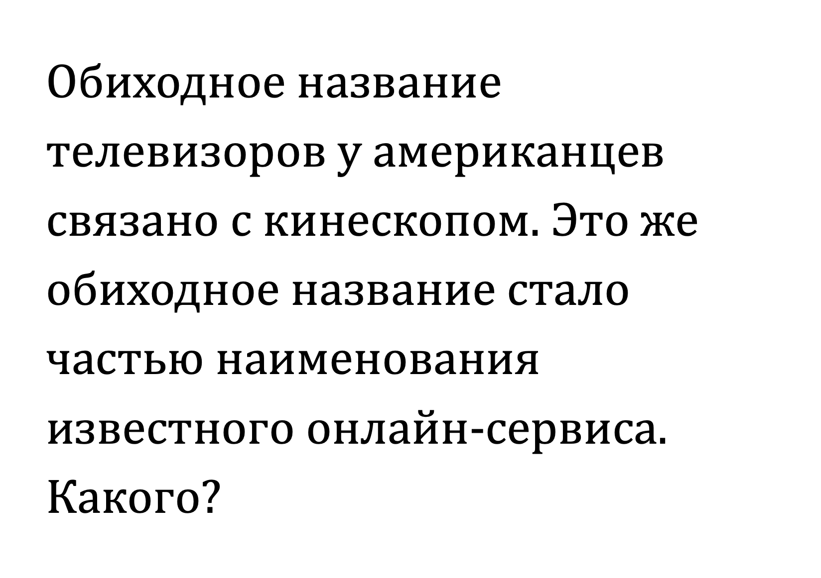
[Ведущему: Читать по 1-2 слова без смысловых ударений с перерывами в 2-3 секунды, чтобы создать впечатление подтормаживания]
Обиходное название телевизоров у американцев связано с кинескопом. Это же обиходное название стало частью наименования известного онлайн-сервиса. Какого?
Ответ: YouTube
Зачёт: Ютуб, ютюб, Rutube, Рутуб, рутюб
Комментарий: Кинескоп – это электронно-лучевая трубка. Американцы называли такие телевизоры словом “tube” - “трубка”, так же как и мы их называли “ящиками”. В английском часто существительные превращаются в глаголы и “to tube” стал означать “делать телевидение”. Выбирая название, создатели знаменитого видеохостинга хотели показать, что это новое телевидение, где ты сам создаешь контент. Подтормаживающая манера чтения ведущего должна была намекнуть на недавнее замедление видеохостинга.
Источники: 1. https://www.rewindandcapture.com/why-is-youtube-called-youtube/
2. https://pikabu.ru/story/kak_poyavilos_i_chto_oznachaet_nazvanie_samogo_populyarnogo_videokhostinga__youtube_9513811
Автор: Тимофей Бобыльков

Вопрос 31
В титрах сериала под названием “ОНИ” указаны не только имена, но и родные города, – так сказать, “ОНИ” актёров, видеооператоров, режиссеров и других членов съемочной группы. В одном из слов вопроса ИХ больше, чем в остальных. Что такое ОНИ?
Ответ: Корни
Комментарий: Главный герой сериала возвращается из столицы в родную провинцию, где находит себя. Сериал “Корни” пропитан любовью к своей малой родине, поэтому символично, что в титрах фигурируют родные города, то есть “корни” съемочной группы. “Видеооператоров” - единственное двухкоренное слово вопроса.
Источники: Т/С “Корни” (2019)
Автор: Тимофей Бобыльков

Вопрос 32
Главным героем сериала “Зона комфорта” является блогер. В одной из начальных сцен трейлера, когда герой проходит ЕЕ, звучит фраза “Ставьте лайки”. Ответьте словом греческого происхождения, что такое ОНА?
Ответ: дактилоскопия
Зачёт: с упоминанием отпечатков пальцев или дактилоскопической регистрации без неверных уточнений
Комментарий: Главный герой буквально попадает на зону. Одной из процедур перед этим была дактилоскопическая регистрация. Кстати, отпечаток в этот момент он ставит большим пальцем.
Источники: https://www.youtube.com/watch?v=5IgFYln1-2U
https://ru.wikipedia.org/wiki/Дактилоскопия
Автор: Тимофей Бобыльков

Вопрос 33
Персонаж Мише́ля Бюсси́ любил пета́нк и не расставался со своим инвентарём. Шутники утверждали, что персонаж периодически уподоблялся заглавной героине… Какого произведения?
Ответ: Принцесса на горошине.
Зачёт: точный ответ.
Комментарий: персонаж всюду таскал с собой набор шаров. По мнению шутников, даже на ночь он прятал шары под матрас и, несмотря на значительные неудобства, спал на них, словно принцесса на горошине из сказки А́ндерсена.
Источники: 1. М. Бюсси. Время — убийца; https://tinyurl.com/nhbtuuph
2. https://ru.wikipedia.org/wiki/Принцесса_на_горошине
Автор: Максим Мерзляков

Вопрос 34
Одно из помещений Палома́рской обсервато́рии оборудовано специальными выключателями. В прозвище, которое дали этому помещению астрономы, есть немецкая фамилия, ведь в этом помещении используется ОН. Назовите ЕГО словом с тремя одинаковыми гласными.
Ответ: водоро́д
Комментарий: в Паломарской обсерватории инфракрасные пластины для камер телескопа обрабатывали водородом. Обработка пластин чистым газообразным водородом была очень эффективной, но при этом и очень опасной, поэтому для этой цели выделили помещение с безы́скровыми выключателями, получившее название «коридор „Ги́нденбурга“», в честь злосчастного дирижабля.
Источники: Э. Левеск. Обращённые к звёздам. Прошлое, настоящее и будущее астрономии.
Автор: Анвар Мухаметкалиев

Вопрос 35
Раздаточный материал (изображение):
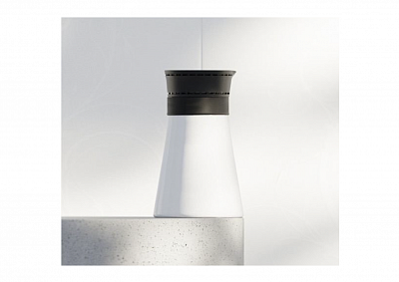
Перед вами уникальная турка без ручки. Добиться такого дизайна удалось благодаря технологии охлаждения, которая используется... Ответьте максимально коротко, где?
Ответ: АЭС
Зачёт: ТЭС, ТЭЦ
Комментарий: Дизайнер вдохновился башенными градирнями. Принцип их действия позволил брать горячую турку руками, но при этом обеспечивать традиционное приготовление кофе. Дизайн турки действительно похож на градирню с тепловой электростанции, особенно если представить, что турка наполнена горячим кофе и из нее идет пар.
Источники: 1. https://hsedesign.ru/project/99cf46f322ee457591624fd37b0d6849
2. https://ru.wikipedia.org/wiki/Градирня
Автор: Тимофей Бобыльков

Вопрос 36
На одной карикатуре на полу развлекательного заведения лежит одежда, оставшаяся от Басти́нды. Персонаж карикатуры заявляет, что это был худший конкурс ИХ в истории. Назовите ИХ двумя словами, которые начинаются на одну и ту же букву.
Ответ: мокрые майки.
Зачёт: в любом числе и падеже.
Комментарий: во время конкурса мокрых маек девушек обливают водой. Для злой ведьмы Бастинды, которой была предсказана смерть от воды, конкурс окончился катастрофой.
Источники: 1. https://tinyurl.com/yc6ph349
2. https://ru.wikipedia.org/wiki/Бастинда
Автор: Максим Мерзляков

